**HW2**

2019/4/10

林佳緯

107598012

1. 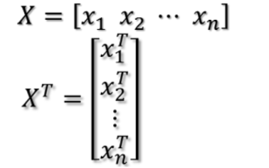 $X^{T}X$ 為實對稱矩陣，假設 而 $X^{T}X=\left[\begin{matrix}x1^{T}x1 & ⋯ & x_{n}^{T}x1 \\ ⋮ & ⋱ & ⋮ \\ x1^{T}x_{n} & ⋯ & x_{n}^{T}x_{n}\end{matrix}\right]$，其中 $x1^{T}x_{n}$ = $x_{n}^{T}x1$

可得出 $X^{T}X$ 為實對稱矩陣，因此 ${(X}^{T}{X)}^{T}=X^{T}X$，而實對稱矩陣orthogonally diagonalizable，因此 $X^{T}X$ orthogonally diagonalizable。

假設 $X^{T}X$ 的某一個特徵值為 $λ$，對應的特徵向量為 $V$，則有:

$$X^{T}XV=λV \\ {(X}^{T}X{V)}^{T}V=(λ{V)}^{T}V$$

$${V^{T}X}^{T}XV=λV^{T}V$$

$${V^{T}X}^{T}XV=(X^{T}{V)}^{T}\left(X^{T}V\right)={\left\|X^{T}V\right\|}^{2}=λV^{T}V=λ{\left\|V\right\|}^{2}$$

$${\left\|X^{T}V\right\|}^{2}=λ{\left\|V\right\|}^{2}$$

$$∴λ≥0 因此 X^{T}X 為semi-definite$$

2.

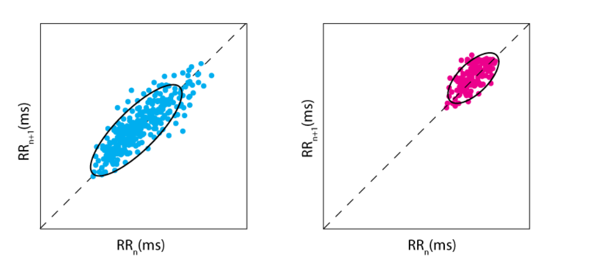

左邊可能有心律不整的問題，而右邊則較有可能為正常人。

左邊的圖明顯看出比右邊的圖圓點比較分散，代表被觀察者的R-R interval變化多，可能有心律不整的問題，而正常人的心律應該是較固定的，因此會像右邊的圖那樣，點較集中在某一個區塊。

3.(a)

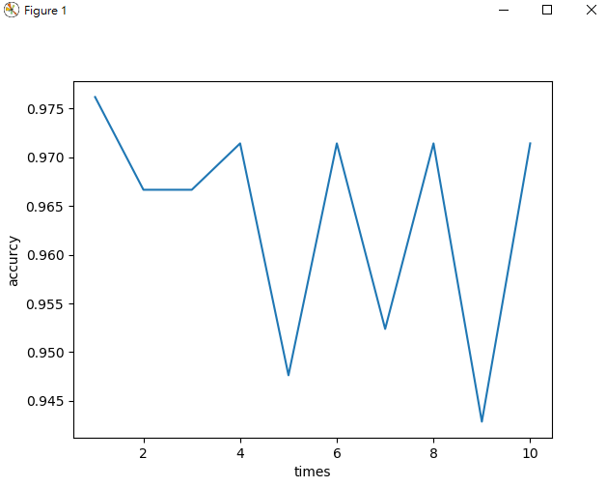



(b)把所有attribute各數值的資料作統計，接著排序大小，以同分數的最少數量當作基準，隨機抽取其他較多的資料，讓同一attribute的所有資料數量相等，就可以避免class imbalance

4.

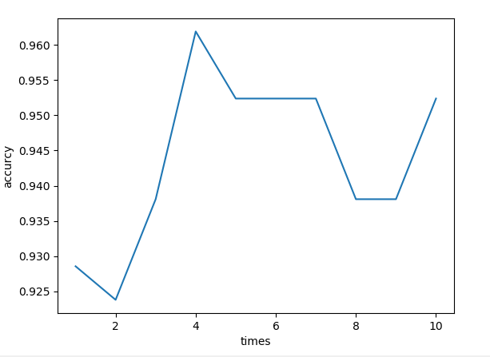

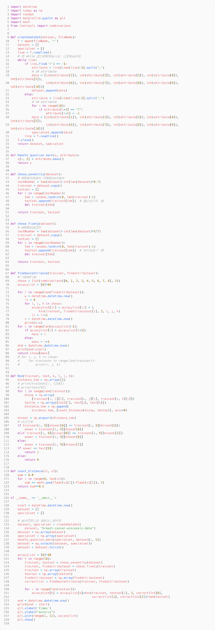



5.(a)結果圖:

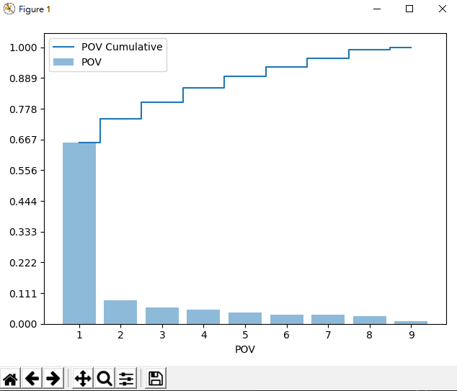

k=1 pov= 0.654522710142587

k=2 pov= 0.08624693652227772

k=3 pov= 0.059870496791369306

k=4 pov= 0.05146557441870402

k=5 pov= 0.04221176709563322

k=6 pov= 0.03388565753174459

k=7 pov= 0.032802976742258655

k=8 pov= 0.029140223753297386

k=9 pov= 0.00985365700212794

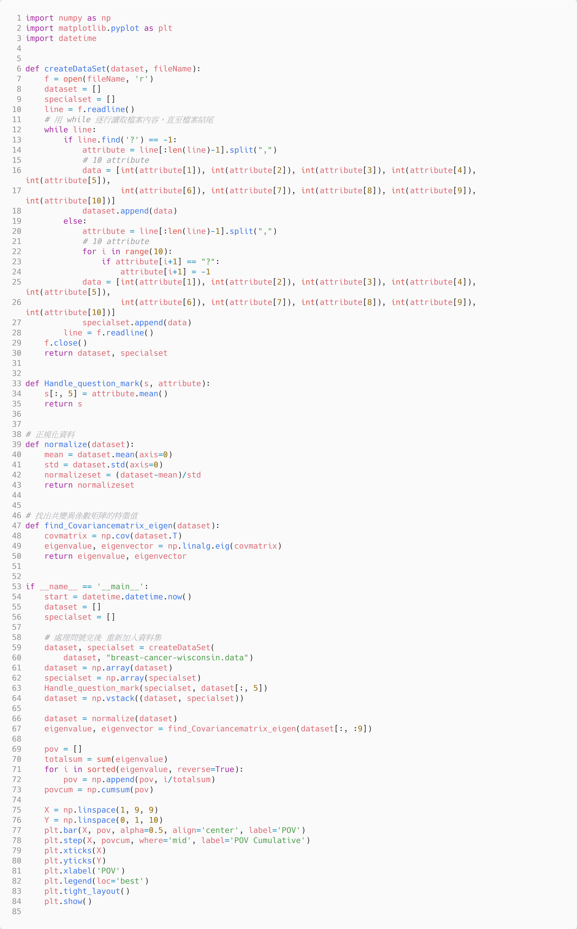

(b) 我們會將數據隨機分割成訓練用的集合與測試用的集合，因此可能會有某些比較代表性的資料沒有被選進訓練集，這樣會造成不準確，因此我們要跑重複10次取平均，這樣才能確保模型的準確性。